关于2021年秋冬季教学区域疫情防控的工作会
在学校疫情防控常态化形势下，继全省教育系统秋季学期疫情防控工作视频会议召开后，教务部主任常学川同志立即主持召开学院教学区域疫情防控工作会，会议地点开在政务楼1404会议室，参会人员涉及到《嵩山少林武术职业学院教学区域防控管理制度》中教学区域一级网格长及教务部全体工作人员。
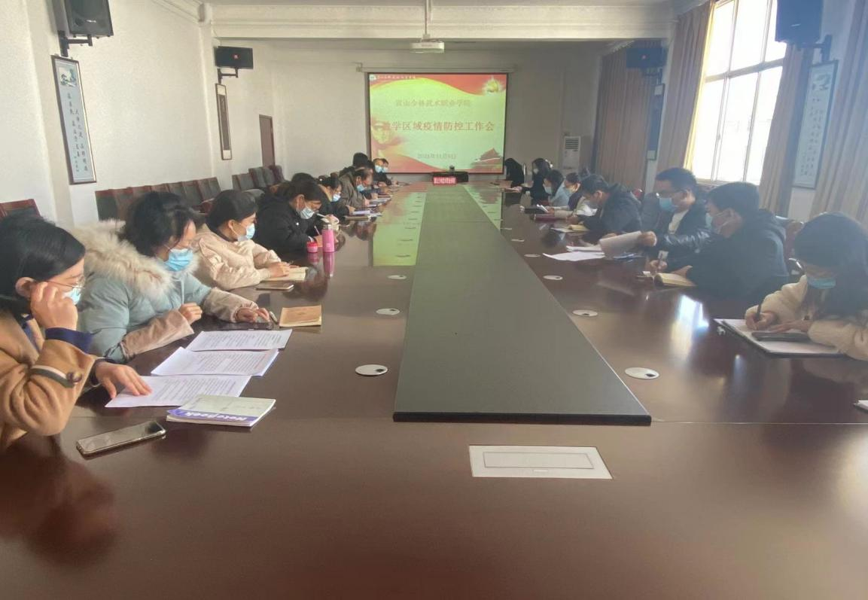
会议首先由常主任向在座全体参会人员传达全省教育系统疫情防控工作视频会议精神和学院有关教学工作的整体部署，确保让各级网格长认清形势，明确职责，站好岗位。

副主任江闪闪对网格化管理再次做出明确安排和要求，严格落实各级网格长责任人和人员管控，做好日常教学管理，实施好错峰上下课。并要求各个检查组做到日检查、日通报，严格落实学院疫情防控制度。副主任和艳洁对日常教学期间因病缺勤情况追踪和教学场所防控管理做出明确要求，为控制新冠病毒疫情的传染，减少人员密集度，降低感染风险，要求师生进出教学场地时按要求进行扫码登记并做好教室、仪器设备的清洁消毒。
最后，常学川主任再次强调，各院系要切实作好疫情防控工作，按照网格化管理要求，织密织牢防控安全网，把疫情防控工作落到实处。

